Assignment 2
Machine Learning

Bank Marketing Modeling

Dibuat oleh:
ASYRAF ILMANSYAH HIA 2702795254

Daftar Isi
Daftar Isi 2
Daftar Gambar 3
Daftar Tabel 4
Bab 1 – Pendahuluan 5
1.1 Latar Belakang Masalah 5
1.2 Tujuan dan Ruang Lingkup 6
Bab 2 – Pemahaman Data dan Pra Pemrosesan Data 8
2.1 Deskripsi dan Eksplorasi Data 8
2.1.1 Sumber dan Deskripsi data 8
2.1.2 Analisis Data Eksploratif 10
2.2 Pra-pemrosesan Data 18
2.3 Penentuan Model 22
Daftar Pustaka 25
Lampiran 26

Daftar Gambar
Gambar 2.1.1 Distribusi Target 10
Gambar 2.1.2 Distribusi Variabel Kategorikal 12
Gambar 2.1.3 Proporsi Atribut Finansial 12
Gambar 2.1.4 Mutual Informasi antar Variabel 14
Gambar 2.1.5 Distribusi Variabel Numerik 15
Gambar 2.1.6 Korelasi Variabel Numerik 16
Gambar 2.1.7 Hubungan Variabel terhadap Target 17
Gambar 2.1.8 Deteksi Outlier dengan Boxplot 18

Gambar 2.2.1 Implementasi Label Encoding 19
Gambar 2.2.2 Feature Importance 20
Gambar 2.2.3 Implementasi One Hot Encoding 21

Daftar Tabel
Tabel 2.1.1 Metadata 9

Tabel 2.3.1 Perbandingan Model 23

Bab 1 – Pendahuluan

1.1 Latar Belakang Masalah
Dalam beberapa dekade terakhir, industri perbankan mengalami transformasi yang signifikan seiring dengan perkembangan teknologi digital dan meningkatnya persaingan antar institusi keuangan. Bank tidak lagi hanya berfokus pada penyediaan layanan keuangan konvensional, tetapi juga dituntut untuk mampu memanfaatkan data sebagai dasar pengambilan keputusan yang lebih efektif dan efisien. Pendekatan berbasis data atau data-driven decision making menjadi semakin penting karena memungkinkan organisasi untuk memahami pola perilaku nasabah serta mengoptimalkan strategi bisnis secara lebih terukur (Provost & Fawcett, 2013). Di sisi lain, strategi pemasaran juga memegang peranan krusial dalam meningkatkan kinerja bisnis perbankan, khususnya dalam menarik dan mempertahankan nasabah melalui penawaran produk yang tepat sasaran (Kotler & Keller, 2016). Transformasi digital yang terjadi dalam sektor perbankan turut mendorong pemanfaatan teknologi analitik dan data dalam mendukung aktivitas pemasaran, sehingga bank dapat beradaptasi dengan perubahan perilaku konsumen yang semakin dinamis (Vives, 2019).
Meskipun pemanfaatan data dalam industri perbankan semakin berkembang, praktik pemasaran yang dilakukan oleh banyak institusi keuangan masih menghadapi berbagai tantangan, khususnya dalam kegiatan direct marketing seperti telemarketing. Bank seringkali melakukan kampanye pemasaran untuk menawarkan produk, seperti deposito berjangka, kepada sejumlah besar nasabah tanpa mempertimbangkan secara optimal karakteristik dan potensi respons masing-masing individu. Kondisi ini menyebabkan tingkat keberhasilan kampanye cenderung rendah, sementara biaya operasional yang dikeluarkan relatif tinggi akibat banyaknya nasabah yang tidak memberikan respons positif (Moro, Cortez, & Rita, 2014). Pendekatan konvensional yang masih mengandalkan segmentasi sederhana atau intuisi dalam menentukan target nasabah juga dinilai kurang efektif dalam meningkatkan performa pemasaran karena tidak mampu menangkap pola kompleks dalam perilaku pelanggan (Witten, Frank, Hall, & Pal, 2016). Oleh karena itu, diperlukan metode yang lebih sistematis dan berbasis data untuk mengidentifikasi nasabah yang memiliki kemungkinan lebih tinggi dalam merespons penawaran produk, sehingga efektivitas kampanye pemasaran dapat ditingkatkan secara signifikan.
Untuk mengatasi permasalahan tersebut, pendekatan berbasis machine learning dapat digunakan sebagai solusi yang mampu meningkatkan efektivitas strategi pemasaran dalam industri perbankan. Melalui pemanfaatan data historis nasabah, machine learning memungkinkan pembangunan model prediktif yang dapat mengidentifikasi pola serta memprediksi kemungkinan seorang nasabah akan merespons positif terhadap penawaran produk (Provost & Fawcett, 2013). Dengan demikian, bank dapat melakukan proses targeting yang lebih akurat dan efisien, sehingga dapat menekan biaya operasional sekaligus meningkatkan tingkat konversi kampanye pemasaran (Moro, Cortez, & Rita, 2014). Dalam penelitian ini, digunakan dataset Bank Marketing yang berisi informasi karakteristik nasabah serta riwayat interaksi pemasaran sebagai dasar untuk melakukan analisis dan pengembangan model klasifikasi (Moro, Cortez, & Rita, 2014). Tahapan yang dilakukan meliputi eksplorasi data, pra-pemrosesan data, serta perencanaan model machine learning yang sesuai untuk memprediksi keputusan nasabah terhadap penawaran deposito (Witten, Frank, Hall, & Pal, 2016). Diharapkan hasil dari penelitian ini dapat memberikan pendekatan yang lebih optimal dalam mendukung pengambilan keputusan berbasis data pada aktivitas pemasaran perbankan.

1.2 Tujuan dan Ruang Lingkup
Penelitian ini bertujuan untuk mengembangkan pendekatan berbasis machine learning dalam memprediksi keberhasilan kampanye pemasaran perbankan, khususnya dalam konteks penawaran produk deposito kepada nasabah. Dengan memanfaatkan data historis yang mencerminkan karakteristik nasabah dan interaksi pemasaran, penelitian ini berupaya membangun model prediktif yang mampu mengidentifikasi pola serta memperkirakan kemungkinan nasabah memberikan respons positif terhadap penawaran yang diberikan. Selain itu, penelitian ini juga bertujuan untuk melakukan eksplorasi data guna memahami karakteristik dan distribusi variabel, serta menerapkan teknik pra-pemrosesan data yang sesuai sebagai tahap persiapan sebelum pemodelan dilakukan. Pendekatan ini diharapkan dapat memberikan kontribusi dalam meningkatkan efektivitas strategi pemasaran berbasis data, sebagaimana ditunjukkan dalam studi sebelumnya terkait prediksi keberhasilan telemarketing perbankan (Moro, Cortez, & Rita, 2014), serta sejalan dengan konsep data-driven decision making dalam analisis bisnis (Provost & Fawcett, 2013).
Ruang lingkup penelitian ini dibatasi pada penggunaan dataset Bank Marketing yang berisi data terstruktur mengenai karakteristik nasabah dan riwayat interaksi pemasaran (Moro, Cortez, & Rita, 2014). Permasalahan yang dikaji difokuskan pada klasifikasi biner untuk memprediksi apakah nasabah akan merespons positif terhadap penawaran deposito. Tahapan penelitian meliputi eksplorasi data (Exploratory Data Analysis), pra-pemrosesan data seperti penanganan missing value, encoding, dan scaling, serta perencanaan model machine learning yang akan digunakan pada tahap pengembangan selanjutnya (Provost & Fawcett, 2013). Penelitian ini tidak mencakup implementasi sistem secara real-time maupun pengembangan aplikasi berbasis produksi, melainkan berfokus pada analisis data dan perancangan model sebagai bagian dari proses awal dalam membangun sistem prediktif yang lebih komprehensif.

Bab 2 – Pemahaman Data dan Pra Pemrosesan Data

2.1 Deskripsi dan Eksplorasi Data
Analisis terhadap data merupakan tahapan awal yang penting dalam proses pengembangan model machine learning, karena kualitas dan karakteristik data sangat memengaruhi performa model yang dihasilkan. Pada tahap ini dilakukan pemahaman terhadap dataset Bank Marketing yang digunakan, meliputi identifikasi struktur data, tipe variabel, distribusi data, serta hubungan antar variabel yang berpotensi memengaruhi target prediksi. Selain itu, analisis ini juga bertujuan untuk mengevaluasi kualitas data, seperti keberadaan missing value, outlier, serta ketidakseimbangan kelas, yang selanjutnya akan menjadi dasar dalam proses pra-pemrosesan data. Tahapan ini dilakukan secara sistematis melalui Exploratory Data Analysis untuk memperoleh insight awal yang relevan sebelum dilakukan pemodelan lebih lanjut (Witten, Frank, Hall, & Pal, 2016).

2.1.1 Sumber dan Deskripsi data
Variable Name | Type | Description
age | Integer | Usia klien
job | Categorical | Pekerjaan (e.g., 'admin.', 'blue-collar', 'management', 'unknown')
marital | Categorical | Status Pernikahan (e.g., 'divorced', 'married', 'single', 'unknown')
education | Categorical | Tingkat Pendidikan (e.g., 'basic.4y', 'high.school', 'university.degree', 'unknown')
default | Binary | Memiliki kredit dalam status default?
balance | Integer | Rata-rata saldo tahunan
housing | Binary | Memiliki pinjaman perumahan?
loan | Binary | Memiliki pinjaman pribadi?
contact | Categorical | Tipe komunikasi kontak (e.g., 'cellular', 'telephone')
day_of_week | Date | Hari terakhir kontak dalam seminggu
month | Date | Bulan terakhir kontak dalam setahun (e.g., 'jan', 'feb', ..., 'dec')
duration | Integer | Durasi kontak terakhir, dalam detik.
campaign | Integer | Jumlah kontak yang dilakukan selama kampanye ini untuk klien ini (termasuk kontak terakhir)
pdays | Integer | Jumlah hari yang berlalu setelah klien terakhir dihubungi dari kampanye sebelumnya (-1 berarti tidak dihubungi sebelumnya)
previous | Integer | Jumlah kontak yang dilakukan sebelum kampanye ini untuk klien ini
outcome | Categorical | Hasil kampanye pemasaran sebelumnya (e.g., 'failure', 'nonexistent', 'success')
y | Binary | Apakah klien berlangganan deposito berjangka?
Tabel 2.1.1 Metadata
Berdasarkan Tabel 2.1.1, dataset Bank Marketing yang digunakan dalam penelitian ini berasal dari Moro et al. (2014) dan tersedia secara publik melalui UCI Machine Learning Repository, Link: https://archive.ics.uci.edu/dataset/222/bank%2Bmarketing. Dataset ini terdiri dari 45.211 baris data dengan 16 variabel independen dan 1 variabel target (y) yang merepresentasikan karakteristik nasabah serta aktivitas pemasaran yang dilakukan oleh pihak bank. Variabel-variabel tersebut memiliki tipe data yang beragam, yaitu numerik, kategorikal, dan biner, yang mencerminkan kompleksitas data dalam permasalahan prediksi perilaku nasabah. Secara umum, fitur dalam dataset ini dapat dikelompokkan ke dalam tiga kategori utama, yaitu karakteristik demografis nasabah (seperti age, job, marital, dan education), kondisi finansial (seperti balance, housing, dan loan), serta informasi terkait kampanye pemasaran (seperti contact, duration, campaign, pdays, dan previous).
Selain itu, terdapat variabel target yaitu y yang menunjukkan apakah nasabah berlangganan deposito berjangka atau tidak, sehingga permasalahan yang diangkat termasuk ke dalam klasifikasi biner. Keberagaman tipe variabel dalam dataset ini menunjukkan bahwa diperlukan tahapan pra-pemrosesan yang tepat, seperti encoding untuk variabel kategorikal serta penanganan nilai khusus, seperti pada variabel pdays yang memiliki nilai tertentu untuk merepresentasikan kondisi tidak pernah dihubungi sebelumnya. Oleh karena itu, pemahaman terhadap struktur dan karakteristik data pada tahap ini menjadi penting sebagai dasar dalam melakukan analisis eksploratif lebih lanjut serta dalam menentukan strategi pemodelan yang sesuai.

2.1.2 Analisis Data Eksploratif
Analisis Data Eksploratif atau Exploratory Data Analysis (EDA) merupakan tahap awal dalam analisis data yang bertujuan untuk memahami struktur data, mengidentifikasi pola, mendeteksi anomali, serta menemukan hubungan antar variabel sebelum dilakukan pemodelan.
- Analisis Distribusi Target
Berdasarkan visualisasi distribusi variabel target (y) pada Gambar 2.1.1 terlihat bahwa dataset memiliki ketidakseimbangan kelas (class imbalance) yang cukup signifikan. Mayoritas data berada pada kategori no dengan proporsi 88,30%, sedangkan kategori yes 11,70%. Ketimpangan ini menunjukkan bahwa sebagian besar nasabah tidak berlangganan produk yang ditawarkan. Kondisi tersebut berpotensi menyebabkan model klasifikasi menjadi bias terhadap kelas mayoritas, sehingga perlu mempertimbangkan penanganan khusus pada tahap pra-pemrosesan.
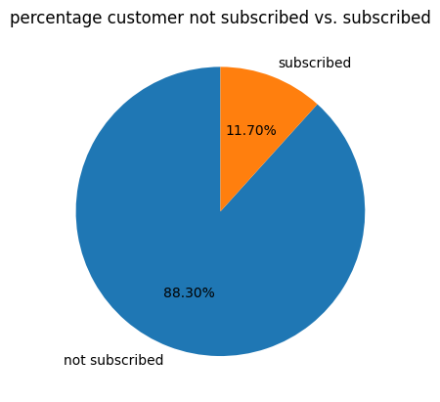
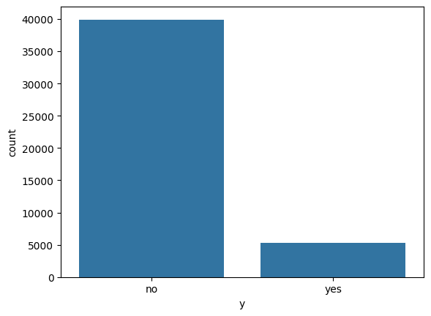

Gambar 2.1. Distribusi Target

- Analisis Variabel Kategorikal
Berdasarkan visualisasi pada Gambar 2.1.2 menunjukkan bahwa distribusi pada beberapa variabel kategorikal cenderung tidak merata dan didominasi oleh kategori tertentu. Pada variabel seperti job, terlihat adanya konsentrasi pada beberapa jenis pekerjaan utama, sementara pada marital dan education juga terdapat dominasi pada kategori tertentu seperti married dan secondary. Pola ini mengindikasikan bahwa sebagian besar data berasal dari segmen dengan karakteristik yang relatif homogen, sehingga berpotensi membentuk pola perilaku yang didominasi oleh kelompok mayoritas. Kondisi tersebut penting diperhatikan karena dapat menyebabkan model lebih sensitif terhadap pola dari kategori dominan dan kurang optimal dalam menangkap karakteristik dari kategori minoritas.
Selain itu, variabel seperti contact menunjukkan bahwa metode komunikasi melalui cellular menjadi kanal utama dalam interaksi dengan nasabah, yang mengindikasikan pergeseran ke arah media komunikasi yang lebih modern. Distribusi pada variabel month memperlihatkan adanya konsentrasi aktivitas pada periode tertentu, khususnya pada bulan Mei, yang mengindikasikan adanya pola musiman dalam pelaksanaan kampanye. Sementara itu, dominasi kategori unknown pada variabel poutcome mengindikasikan bahwa sebagian besar data tidak memiliki informasi hasil kampanye sebelumnya, sehingga variabel ini cenderung merepresentasikan missing values dengan proporsi yang sangat besar. Kondisi ini berpotensi menimbulkan bias dalam pemodelan jika tetap digunakan, sehingga tidak dianggap informatif. Di sisi lain, variabel day yang merepresentasikan tanggal dalam satu bulan bersifat numerik diskret namun tidak memiliki makna yang konsisten secara temporal antar periode, sehingga berpotensi ambigu ketika diaplikasikan pada data baru. Selain itu, variabel ini juga menunjukkan kontribusi yang rendah berdasarkan analisis fitur. Secara keseluruhan, kedua variabel tersebut tidak dimasukkan dalam pengembangan model karena keterbatasan nilai informatif serta potensi menurunkan kualitas generalisasi model.

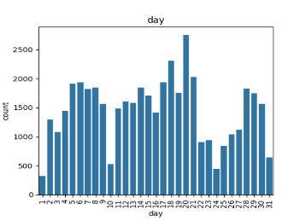
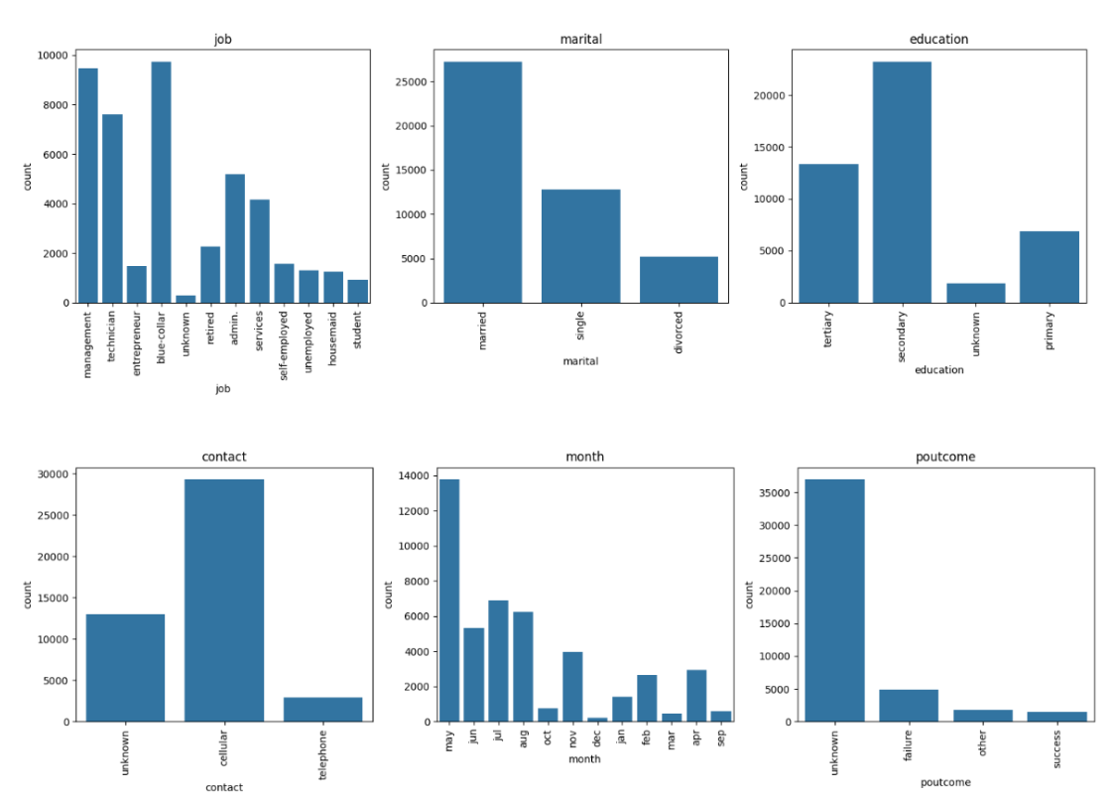

Gambar 2.1. Distribusi Variabel Kategorikal

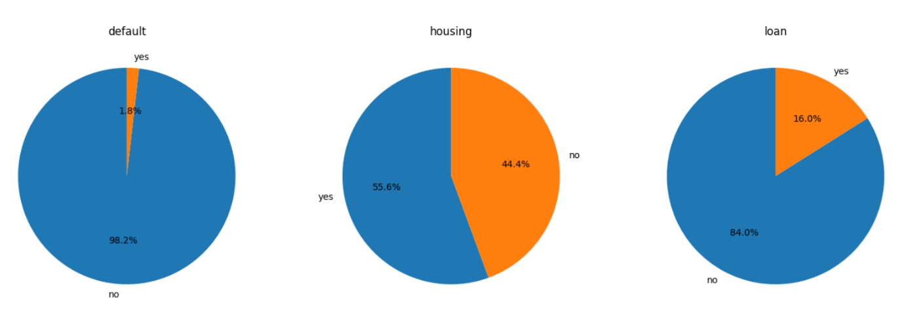
Kemudian dari proporsi atribut finansial yang ditunjukan pada Gambar 2.1.3, variabel default menunjukkan distribusi yang sangat tidak seimbang dengan dominasi kategori no, sehingga kemungkinan kurang informatif dalam model. Sebaliknya, variabel housing memiliki distribusi yang lebih seimbang, sehingga berpotensi memberikan informasi yang lebih baik. Sementara itu, variabel loan didominasi oleh kategori no, yang mengindikasikan bahwa sebagian besar nasabah tidak memiliki pinjaman pribadi.
Gambar 2.1. Proporsi Atribut Finansial

Kemudian dilakukan juga analisa mutual information antar variabel kategorikal seperti pada Gambar 2.1.4 untuk mengukur seberapa besar ketergantungan atau keterkaitan informasi antar pasangan variabel. Berbeda dengan korelasi yang hanya menangkap hubungan linear, mutual information mampu menangkap hubungan non-linear dan pola kompleks antar variabel.
Secara umum, mutual information dapat dinyatakan sebagai:
$I(X;Y)=\sum_{x∈X}{}\sum_{y∈Y}{}p(x,y)log⁡\left(\frac{p(x,y)}{p(x)p(y)}\right)$
di mana $I(X;Y)$ mengukur seberapa banyak informasi yang dibagikan antara variabel $X$ dan $Y$. Nilai yang lebih tinggi menunjukkan ketergantungan yang lebih kuat, sedangkan nilai mendekati nol menunjukkan bahwa kedua variabel cenderung independen.
Berdasarkan hasil pada tabel, pasangan variabel contact vs. month memiliki nilai mutual information tertinggi (sekitar 0.208), diikuti oleh month vs. day dan job vs. education. Hal ini menunjukkan bahwa terdapat keterkaitan informasi yang cukup kuat antar variabel tersebut. Misalnya, jenis kontak yang digunakan (contact) kemungkinan memiliki pola tertentu terhadap bulan (month) pelaksanaan kampanye.
Selain itu, pasangan seperti housing vs. month dan contact vs. poutcome juga menunjukkan nilai yang relatif moderat, yang mengindikasikan adanya hubungan yang cukup berarti meskipun tidak terlalu kuat. Sementara itu, hubungan antara variabel dengan target (y), seperti poutcome vs. y dan month vs. y, memiliki nilai yang lebih rendah, namun tetap memberikan sinyal bahwa variabel tersebut memiliki kontribusi terhadap prediksi.
Secara keseluruhan, nilai mutual information yang tidak terlalu tinggi pada sebagian besar pasangan variabel menunjukkan bahwa tidak terdapat redundansi informasi yang berlebihan antar fitur kategorikal. Hal ini mengindikasikan bahwa masing-masing variabel masih membawa informasi unik yang berpotensi bermanfaat bagi model.
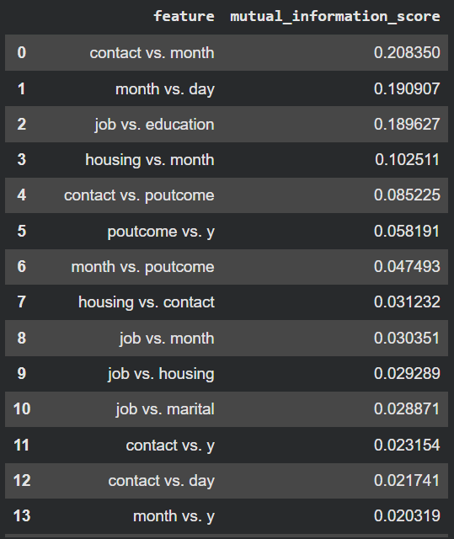
Analisis ini penting sebagai dasar dalam tahap feature selection maupun feature engineering, karena membantu mengidentifikasi pasangan variabel yang memiliki keterkaitan kuat serta memahami struktur dependensi dalam data kategorikal sebelum digunakan dalam proses pemodelan.

Gambar 2.1. Mutual Informasi antar Variabel

- Analisis Variabel Numerik
Distribusi variabel numerik pada Gambar 2.1.5 menunjukkan pola right-skewed yang kuat, di mana sebagian besar data terkonsentrasi pada nilai rendah dengan sedikit nilai ekstrem yang sangat tinggi. Perbedaan signifikan antara mean dan median pada variabel seperti balance, duration, dan campaign mengindikasikan adanya outlier. Selain itu, variabel pdays didominasi oleh nilai tertentu (misalnya -1) yang merepresentasikan ketiadaan riwayat kontak, sehingga bersifat ambigu dan kurang informatif.

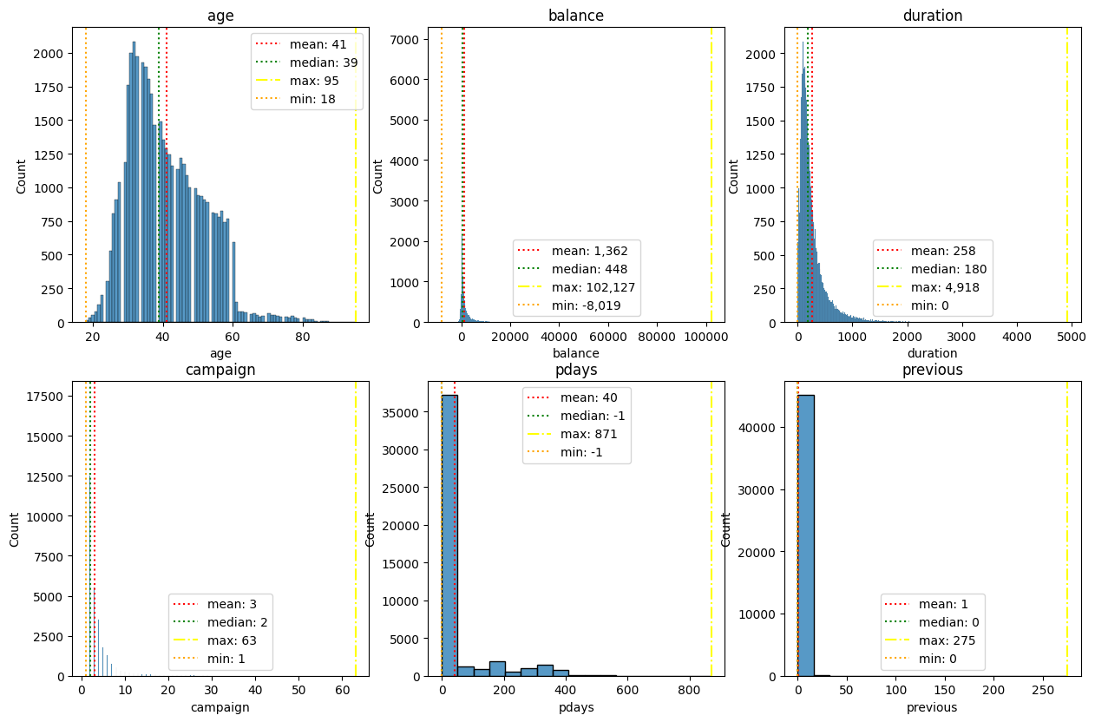
Gambar 2.1. Distribusi Variabel Numerik

Selain itu dilakukan juga analisa korelasi variabel numerik seperti pada Gambar 2.1.6 untuk memahami hubungan antar fitur dalam dataset. Korelasi ini dihitung menggunakan koefisien Pearson yang mengukur kekuatan dan arah hubungan linear antar variabel dengan rentang nilai dari -1 hingga 1. Nilai mendekati 1 menunjukkan korelasi positif yang kuat, nilai mendekati -1 menunjukkan korelasi negatif yang kuat, sedangkan nilai mendekati 0 menunjukkan tidak adanya hubungan linear yang signifikan.

Berdasarkan visualisasi tersebut, sebagian besar pasangan variabel memiliki nilai korelasi yang relatif rendah, yang mengindikasikan bahwa fitur-fitur tersebut cenderung independen satu sama lain. Hal ini merupakan kondisi yang baik dalam banyak model machine learning karena mengurangi risiko multikolinearitas yang dapat mempengaruhi stabilitas dan interpretasi model.

Namun, terdapat satu pasangan variabel yang menunjukkan korelasi cukup tinggi, yaitu antara pdays dan previous dengan nilai sekitar 0.45. Hal ini mengindikasikan adanya hubungan linear sedang antara jumlah hari sejak kontak terakhir (pdays) dan jumlah kontak sebelumnya (previous). Secara intuitif, hal ini masuk akal karena kedua variabel tersebut sama-sama merepresentasikan histori interaksi dengan pelanggan.

Sementara itu, variabel lain seperti duration, campaign, dan balance menunjukkan korelasi yang sangat kecil terhadap variabel lainnya, sehingga kontribusinya terhadap model kemungkinan bersifat independen. Korelasi negatif kecil yang muncul juga tidak menunjukkan hubungan yang signifikan secara praktis. Analisis korelasi ini membantu dalam memahami struktur data sebelum masuk ke tahap pelatihan model.
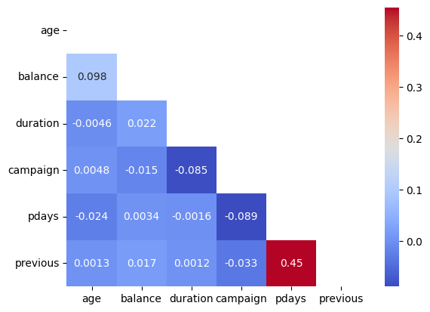

Gambar 2.1.6 Korelasi Variabel Numerik

- Analisis Hubungan Variabel Kategorikal terhadap Target
Analisis hubungan variabel kategorikal terhadap target pada Gambar 2.1.7 menunjukkan bahwa tidak semua kategori memiliki kontribusi yang sama dalam membedakan kelas. Beberapa variabel seperti job dan education menunjukkan perbedaan proporsi antara kelas yes dan no, yang mengindikasikan adanya potensi pengaruh terhadap keputusan nasabah. Variabel contact terlihat cukup menonjol, di mana proporsi yes relatif lebih terlihat pada metode cellular, sehingga mengindikasikan efektivitas kanal komunikasi tertentu. Selain itu, variabel month juga menunjukkan variasi proporsi yang berbeda antar periode, yang menguatkan adanya pengaruh faktor waktu terhadap keberhasilan kampanye. Sebaliknya, variabel seperti default dan poutcome tidak menunjukkan perbedaan yang signifikan antar kelas, sehingga cenderung kurang informatif. Secara keseluruhan, analisis ini menegaskan bahwa hanya beberapa variabel yang benar-benar memiliki daya diskriminatif terhadap target, sehingga penting untuk dilakukan seleksi fitur agar model lebih fokus pada variabel yang relevan.
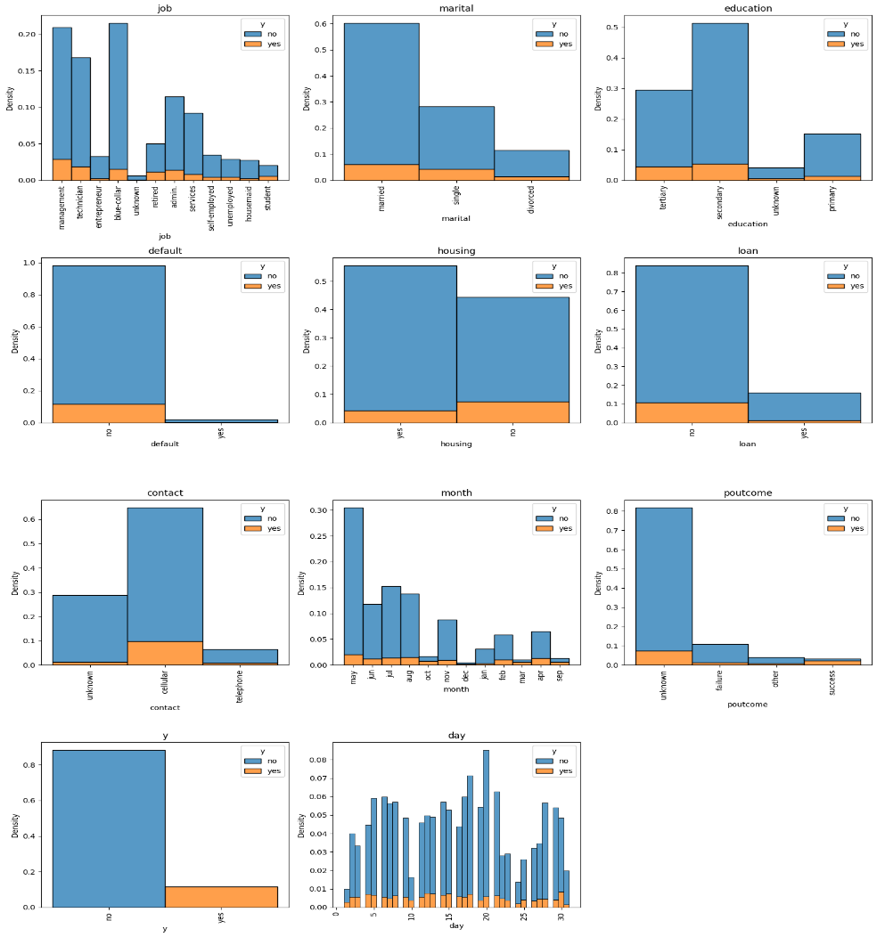

Gambar 2.1. Hubungan Variabel terhadap Target

- Deteksi Outlier
Hasil visualisasi boxplot pada Gambar 2.1.8 menunjukkan bahwa hampir seluruh variabel numerik memiliki outlier dengan nilai yang cukup ekstrem, terutama pada balance, duration, dan campaign. Outlier tersebut tidak hanya muncul pada satu kelas, tetapi tersebar pada kedua kelas (yes dan no), meskipun pada beberapa variabel seperti duration terlihat kecenderungan nilai yang lebih tinggi pada kelas yes. Selain itu, sebagian besar distribusi tetap terkonsentrasi pada rentang nilai tertentu dengan ekor panjang, yang mengindikasikan adanya variasi perilaku yang cukup tinggi dalam data.

Berdasarkan domain knowledge, nilai-nilai ekstrem tersebut dianggap sebagai kondisi yang wajar dan mencerminkan realitas dalam konteks perbankan. Misalnya, saldo yang sangat tinggi atau durasi komunikasi yang panjang merupakan fenomena yang valid dan dapat terjadi pada nasabah tertentu. Oleh karena itu, outlier tidak dihapus karena berpotensi mengandung informasi penting yang relevan terhadap target, khususnya dalam mengidentifikasi karakteristik nasabah yang lebih responsif. Penghapusan outlier justru berisiko menghilangkan informasi bernilai dan mengurangi kemampuan model dalam menangkap variasi data secara menyeluruh.
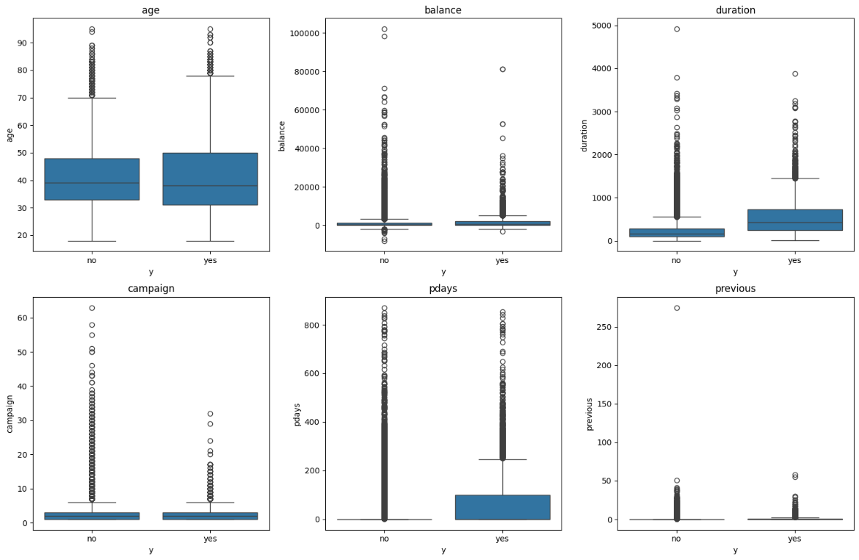
Gambar 2.1. Deteksi Outlier dengan Boxplot

2.2 Pra-pemrosesan Data
Pada tahap ini dilakukan serangkaian proses untuk mempersiapkan data sebelum digunakan dalam pemodelan, dengan tujuan meningkatkan kualitas data serta memastikan bahwa setiap fitur dapat berkontribusi secara optimal.
- Label Encoding
Pada tahap ini, variabel kategorikal ditransformasikan ke dalam bentuk numerik menggunakan metode label encoding. Setiap kategori direpresentasikan sebagai bilangan integer unik sehingga dapat diproses oleh algoritma machine learning. Secara umum, fungsi pemetaan dapat dinyatakan sebagai:
$f: X_{categorical}→X_{numerical}$
di mana setiap kategori $x_{i}$ dipetakan menjadi nilai integer $n_{i}$​. Proses ini mempertahankan informasi kategori tanpa menambah dimensi fitur. Dalam penelitian ini, label encoding ini digunakan untuk membuat feature importance.

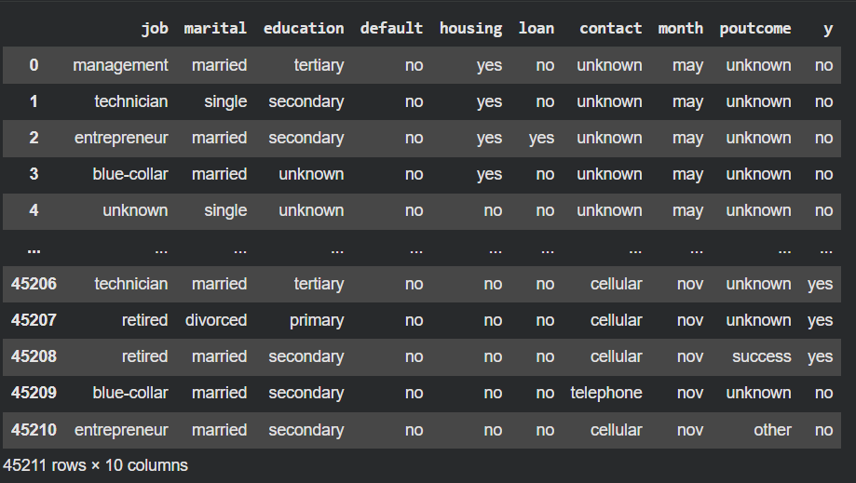
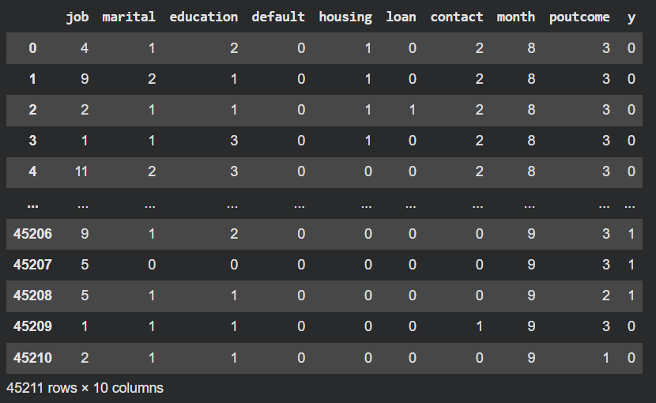

Gambar 2.2. Implementasi Label Encoding

- Scaling
Untuk mengatasi perbedaan skala antar variabel numerik, dilakukan normalisasi menggunakan metode Min-Max Scaling. Transformasi ini mengubah nilai fitur ke dalam rentang [0,1] dengan rumus:
$X_{scaled}=(X - X_{min})/(X_{max}-X_{min})$
Penerapan scaling menjadi penting mengingat distribusi variabel numerik seperti balance, duration, dan pdays menunjukkan rentang nilai yang sangat besar serta adanya outlier (terlihat pada visualisasi histogram dan boxplot yang telah ditampilkan sebelumnya). Tanpa scaling, fitur dengan skala besar dapat mendominasi proses pembelajaran model. Oleh karena itu, scaling dilakukan untuk menjaga stabilitas dan performa model (Han, Kamber, & Pei, 2012).

- Feature Importance
Analisis feature importance dilakukan menggunakan dua pendekatan, yaitu SelectKBest dengan Mutual Information dan ExtraTrees Classifier, untuk mengidentifikasi fitur yang paling relevan terhadap variabel target. Metode Mutual Information mengukur tingkat ketergantungan antara fitur dan target, termasuk hubungan non-linear, sehingga mampu menangkap informasi yang tidak terdeteksi oleh korelasi linier. Sementara itu, ExtraTrees merupakan metode berbasis ensemble tree yang menghitung importance berdasarkan kontribusi fitur dalam menurunkan impurity pada proses pembentukan pohon keputusan. Kedua pendekatan ini digunakan secara komplementer untuk memperoleh gambaran yang lebih menyeluruh terhadap relevansi fitur. Hasil dari kedua metode ini ditunjukan pada Gambar 2.2.2.

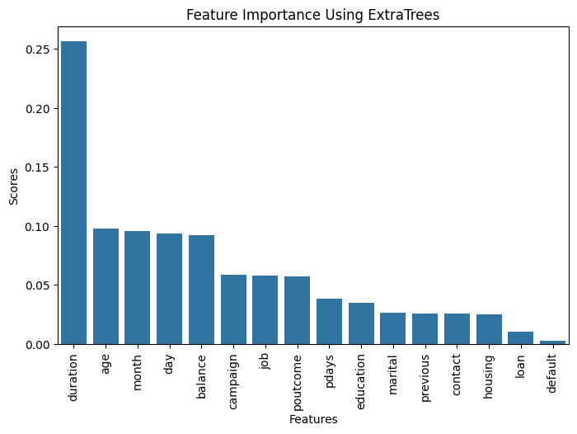
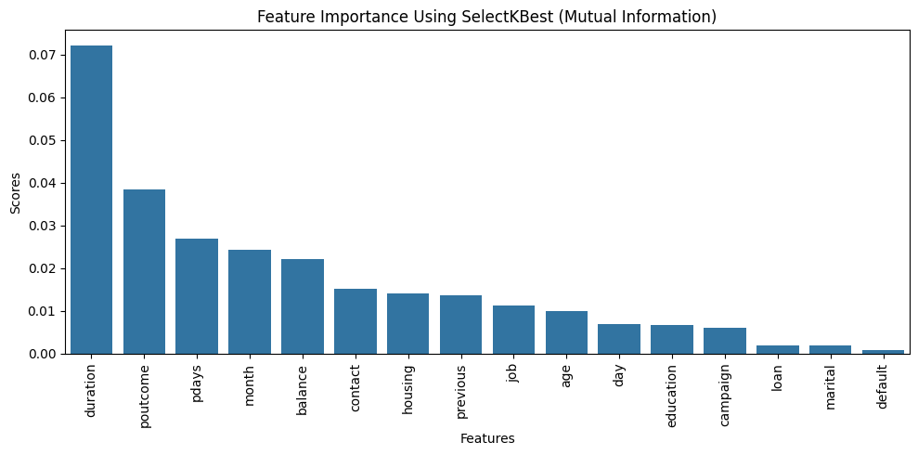

Gambar 2.2. Feature Importance

- Train Test Split
Pada tahap ini, dataset dibagi menjadi dua subset utama, yaitu data latih (training set) dan data uji (test set). Data latih digunakan untuk membangun dan melatih model machine learning, sedangkan data uji digunakan untuk mengevaluasi kinerja model terhadap data yang belum pernah dilihat sebelumnya. Secara umum, proses pembagian ini dapat dinyatakan sebagai:
D → $D_{train}$​∪ $D_{test}$ ​, $D_{train}$​∩ $D_{test}$ ​= ∅
di mana $D$ adalah keseluruhan dataset, $D_{train}$ adalah subset data untuk pelatihan, dan $D_{test}$ adalah subset data untuk pengujian. Proporsi pembagian yang digunakan dalam penelitian ini adalah 80:20. Proses ini penting untuk memastikan bahwa model tidak hanya menghafal data latih (overfitting), tetapi juga mampu melakukan generalisasi dengan baik pada data baru.

- One Hot Encoding
Pada tahap ini, variabel kategorikal ditransformasikan ke dalam bentuk numerik menggunakan metode one hot encoding. Setiap kategori direpresentasikan sebagai vektor biner, di mana hanya satu elemen bernilai 1 (menunjukkan keberadaan kategori tersebut) dan elemen lainnya bernilai 0. Dengan demikian, setiap kategori akan menjadi satu fitur (kolom) baru dalam dataset. Secara umum, fungsi pemetaan dapat dinyatakan sebagai:
$f: X_{categorical}→X_{binary_vector}$

di mana setiap kategori $x_{i}$ dipetakan menjadi vektor biner $v_{i}$​ dengan panjang sejumlah total kategori unik. Proses ini tidak menciptakan hubungan ordinal antar kategori (tidak ada urutan atau tingkat antar nilai), namun menyebabkan peningkatan dimensi fitur seiring dengan jumlah kategori yang ada. Dalam penelitian ini, one hot encoding ini digunakan untuk membuat model machine learning.
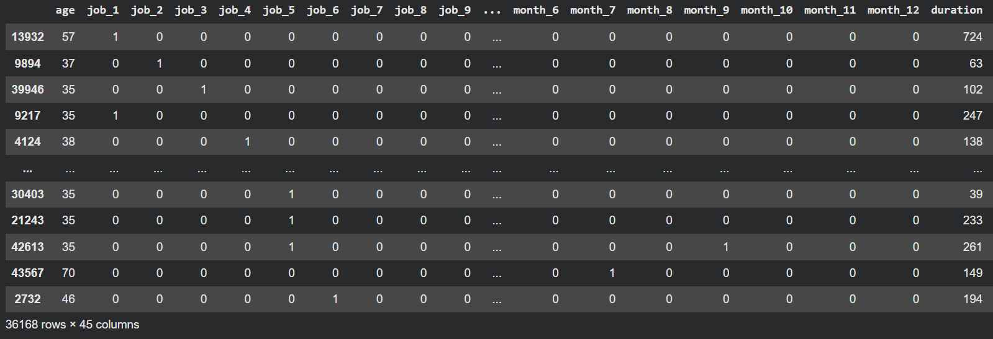
Gambar 2.2. Implementasi One Hot Encoding

- Kesimpulan dari Hasil Analisa dan Pra-pemrosesan Data
Secara keseluruhan, hasil pengecekan data dan proses eksplorasi (EDA) menunjukkan bahwa dataset tidak mengandung data duplikat, sehingga kualitas data dari sisi redundansi sudah baik. Meskipun ditemukan outliers melalui visualisasi boxplot dan metode IQR, nilai-nilai tersebut tetap dipertahankan karena masih relevan secara domain knowledge. Dalam proses pengembangan model, beberapa fitur tidak disertakan, yaitu poutcome karena proporsi unknown sangat tinggi hingga 81,75% yang berpotensi menimbulkan bias, day karena bersifat numerik diskret yang tidak konsisten antar waktu dan memiliki feature importance rendah, serta pdays karena mengandung banyak nilai -1 yang ambigu, memiliki korelasi dengan fitur previous, dan berpotensi menyebabkan bias serta overfitting. Dengan demikian, seleksi fitur dilakukan secara hati-hati dengan mempertimbangkan baik aspek statistik maupun pemahaman domain untuk menghasilkan model yang lebih robust dan generalizable.

2.3 Penentuan Model
Pada penelitian ini, permasalahan yang diangkat merupakan permasalahan klasifikasi biner, yaitu memprediksi apakah nasabah akan berlangganan deposito berjangka (yes atau no) berdasarkan karakteristik nasabah dan riwayat interaksi pemasaran. Dataset yang digunakan memiliki tipe data yang beragam, termasuk numerik, kategorikal, dan biner, sehingga pemilihan model menjadi aspek penting dalam menghasilkan performa prediksi yang optimal. Model yang digunakan harus mampu menangani data tabular dengan kompleksitas fitur yang tinggi serta mampu menangkap hubungan non-linear antar variabel (Provost & Fawcett, 2013; Witten et al., 2016).
Sebagai tahap awal, dilakukan pengujian terhadap beberapa algoritma machine learning untuk membandingkan performa model dalam menyelesaikan permasalahan klasifikasi. Beberapa model yang diuji meliputi CatBoost, Gradient Boosting, LightGBM, XGBoost, Random Forest, Support Vector Machine, dan Decision Tree.
Evaluasi dilakukan menggunakan beberapa metrik, yaitu accuracy, precision, recall, F1-score, false positive rate (FPR), dan area under the curve (AUC), guna memperoleh gambaran yang komprehensif terhadap performa masing-masing model.
Model | Accuracy | Precision | Recall | FPR | F1 | AUC | (TN, FP, FN, TP)
CatBoost | 0.8971580 | 0.5844981 | 0.4327375 | 0.0409774 | 0.4972973 | 0.9217287 | (7653, 327, 603, 460)
Gradient Boosting | 0.8967157 | 0.5961252 | 0.3762935 | 0.0339599 | 0.4613610 | 0.9120992 | (7709, 271, 663, 400)
LightGBM | 0.8961628 | 0.5741627 | 0.4515522 | 0.0446115 | 0.5055292 | 0.9193447 | (7624, 356, 583, 480)
XGBoost | 0.8948358 | 0.5661939 | 0.4506115 | 0.0459900 | 0.5018334 | 0.9157561 | (7613, 367, 584, 479)
Random Forest | 0.8937300 | 0.5809524 | 0.3443086 | 0.0330827 | 0.4323686 | 0.9137728 | (7716, 264, 697, 366)
Support Vector Machine | 0.8830034 | 0.6470588 | 0.0103481 | 0.0007519 | 0.0203704 | 0.6930488 | (7974, 6, 1052, 11)
Decision Tree | 0.8655314 | 0.4300091 | 0.4421449 | 0.0780702 | 0.4359926 | 0.6820373 | (7357, 623, 593, 470)
Tabel 2.3.1 Perbandingan Model

Berdasarkan hasil evaluasi yang ditunjukkan pada Tabel 2.3.1, model CatBoost menunjukkan performa terbaik dibandingkan model lainnya dengan nilai accuracy sebesar 0.8972 dan AUC sebesar 0.9217, yang merupakan nilai tertinggi di antara seluruh model yang diuji. Selain itu, model CatBoost juga memiliki keseimbangan yang cukup baik antara precision (0.5845) dan recall (0.4327), sehingga menghasilkan nilai F1-score yang kompetitif. Jika dibandingkan dengan model lain seperti LightGBM dan XGBoost, meskipun keduanya memiliki performa yang mendekati, nilai AUC dan accuracy yang dihasilkan masih berada di bawah CatBoost. Sementara itu, model seperti Support Vector Machine menunjukkan nilai recall yang sangat rendah, sehingga kurang efektif dalam mendeteksi kelas positif, sedangkan Decision Tree memiliki performa keseluruhan yang paling rendah di antara model yang diuji.
Lebih lanjut, berdasarkan nilai confusion matrix, model CatBoost mampu mengklasifikasikan data dengan jumlah true negative yang tinggi (7653) serta jumlah false positive yang relatif rendah (327), yang menunjukkan kemampuan model dalam meminimalkan kesalahan klasifikasi pada kelas negatif. Meskipun masih terdapat sejumlah false negative (603), model ini tetap menunjukkan performa yang lebih seimbang dibandingkan model lainnya dalam menangani kedua kelas. Hal ini menunjukkan bahwa model memiliki kemampuan yang baik dalam mengidentifikasi nasabah yang tidak berlangganan, meskipun masih terdapat tantangan dalam mendeteksi seluruh nasabah yang berpotensi berlangganan.

Pemilihan model CatBoost dalam penelitian ini tidak hanya didasarkan pada hasil eksperimen, tetapi juga didukung oleh karakteristik algoritma tersebut yang sesuai dengan jenis data yang digunakan. CatBoost merupakan algoritma berbasis gradient boosting yang dirancang untuk menangani data kategorikal secara efisien serta mampu mengurangi risiko overfitting melalui pendekatan pembelajaran yang lebih stabil (Prokhorenkova, Gusev, Vorobev, Dorogush, & Gulin, 2018). Selain itu, model berbasis ensemble learning seperti gradient boosting diketahui memiliki kemampuan yang baik dalam menangkap hubungan non-linear pada data tabular (Witten et al., 2016).
Dengan mempertimbangkan hasil evaluasi model serta karakteristik algoritma yang digunakan, model CatBoost dipilih sebagai model utama dalam penelitian ini karena mampu memberikan performa yang paling optimal dalam memprediksi keberhasilan kampanye pemasaran perbankan serta mendukung pengambilan keputusan berbasis data secara lebih efektif.

Bab 3 – Pengembangan Model dan Evaluasi

3.1 Arsitektur Chatboost
CatBoost merupakan algoritma ensemble learning berbasis gradient boosting yang dikembangkan untuk meningkatkan performa prediksi pada data tabular, khususnya data dengan fitur kategorikal (Prokhorenkova et al., 2018). Secara matematis, CatBoost membangun model secara iteratif dengan menambahkan weak learner berbentuk decision tree untuk meminimalkan fungsi loss melalui pendekatan gradient descent pada function space. Pada setiap iterasi, model diperbarui menggunakan persamaan:
$F_{t}(x) = F_{t-1}(x) +ηh_{t }(x)$
dimana $h_{t}(x)$merepresentasikan tree yang dilatih berdasarkan residual atau gradien kesalahan pada iterasi sebelumnya. Keunggulan utama CatBoost terletak pada mekanisme Ordered Boosting dan Ordered Target Statistics yang mampu mengurangi target leakage saat melakukan encoding fitur kategorikal (Dorogush, Ershov, & Gulin, 2018). Selain itu, CatBoost menggunakan struktur Oblivious Tree atau Symmetric Tree, yaitu struktur pohon dengan split yang sama pada setiap level, sehingga proses komputasi menjadi lebih efisien dan stabil terhadap overfitting. Pendekatan tersebut membuat CatBoost sangat efektif dalam menangani dataset dengan kompleksitas fitur kategorikal yang tinggi serta menghasilkan kemampuan generalisasi model yang lebih baik dibandingkan metode boosting konvensional.
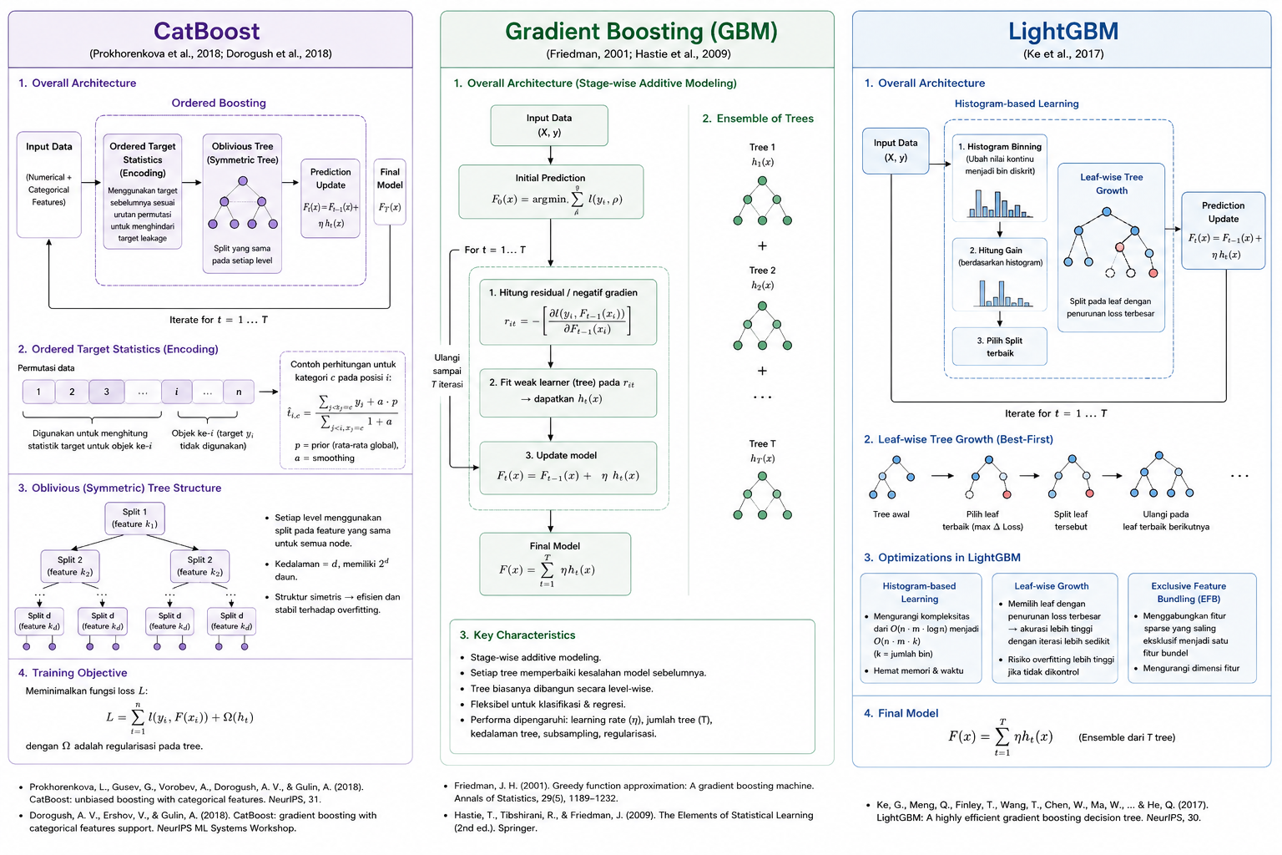
Gambar X. Arsitektur Chatboost

3.2 Pelatihan Model
Berdasarkan penentuan model dengan melakukan pelatihan model dasar pada tahap sebelumnya kemudian dilakukan proses teknik validasi dengan Stratified K-Fold Cross Validation untuk memperoleh evaluasi performa model yang lebih stabil, objektif, dan representatif terhadap distribusi data. Teknik ini diterapkan pada tiga model terbaik hasil seleksi sebelumnya, yaitu CatBoost, LightGBM, dan Gradient Boosting.

Metode Stratified K-Fold digunakan karena dataset penelitian memiliki distribusi kelas yang tidak seimbang (imbalanced dataset). Pada metode ini, pembagian data dilakukan dengan mempertahankan proporsi setiap kelas pada masing-masing fold sehingga distribusi data pelatihan dan pengujian tetap konsisten. Hal ini penting untuk menghindari bias evaluasi yang dapat terjadi apabila salah satu fold memiliki distribusi kelas yang berbeda secara signifikan. Pada implementasinya, penelitian ini menggunakan nilai K=10, sehingga dataset dibagi menjadi 10 subset (fold). Setiap iterasi menggunakan 9 fold sebagai data pelatihan dan 1 fold sebagai data pengujian. Proses ini dilakukan secara berulang sebanyak 10 kali hingga seluruh fold pernah menjadi data pengujian.

3.2.1 Analisis Grafik Stratified K-Fold Model CatBoost
Berdasarkan grafik hasil Stratified K-Fold Validation pada model CatBoost yang ditunjukan pada Gambar X, terlihat bahwa nilai accuracy berada pada rentang 0,90–0,91 pada seluruh fold dengan pola yang relatif stabil. Stabilitas tersebut menunjukkan bahwa model memiliki kemampuan generalisasi yang baik dan konsisten terhadap variasi data validation. Nilai precision berada pada kisaran 0,59–0,66 dengan performa tertinggi pada fold ke-6, yang mengindikasikan kemampuan model dalam menghasilkan prediksi positif secara akurat. Selain itu, nilai recall berada pada rentang 0,42–0,46 dan menunjukkan fluktuasi yang rendah, sehingga kemampuan deteksi kelas positif dapat dikatakan cukup konsisten pada setiap fold.

Nilai F1-Score yang berada pada kisaran 0,50–0,55 menunjukkan keseimbangan yang baik antara precision dan recall selama proses validasi. Di sisi lain, nilai False Positive Rate (FPR) relatif rendah dan stabil, yang menandakan bahwa model mampu meminimalkan kesalahan klasifikasi pada kelas negatif. Selain itu, nilai AUC yang konsisten pada rentang 0,92–0,93 menunjukkan kemampuan diskriminasi kelas yang sangat baik dalam membedakan data positif dan negatif. Secara keseluruhan, hasil visualisasi menunjukkan bahwa model CatBoost memiliki performa yang stabil dan robust pada seluruh fold validasi.
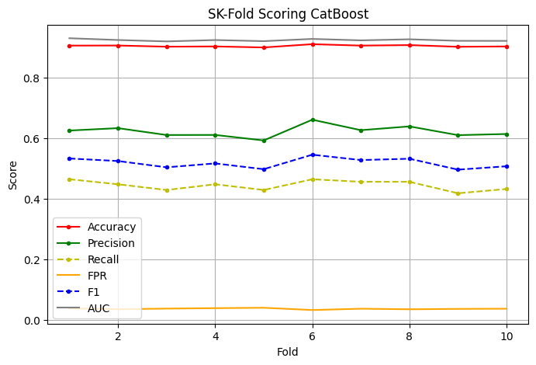
Gambar X. Stratified K-Fold Model CatBoost

3.2.1 Analisis Grafik Stratified K-Fold Model LightGBM
Berdasarkan grafik hasil Stratified K-Fold Validation pada model LightGBM yang ditunjukan pada Gambar X, nilai accuracy terlihat stabil pada rentang 0,89–0,91 di seluruh fold, yang menunjukkan kemampuan generalisasi model yang baik terhadap variasi data validation. Nilai precision berada pada kisaran 0,59–0,63 dengan peningkatan tertinggi pada fold ke-6, sehingga menunjukkan bahwa model mampu menghasilkan prediksi positif dengan tingkat ketepatan yang cukup baik. Sementara itu, nilai recall berada pada rentang 0,41–0,47 dan cenderung lebih rendah dibandingkan precision, yang mengindikasikan bahwa model masih mengalami keterbatasan dalam mendeteksi seluruh data kelas positif akibat adanya false negative.
Nilai F1-Score berada pada rentang 0,48–0,54 dan menunjukkan pola yang relatif konsisten pada seluruh fold, sehingga mengindikasikan keseimbangan performa antara precision dan recall. Selain itu, nilai False Positive Rate (FPR) relatif rendah dan stabil pada kisaran 0,03–0,04, yang menunjukkan kemampuan model dalam meminimalkan kesalahan klasifikasi pada kelas negatif. Nilai AUC yang berada pada rentang 0,92–0,93 juga menunjukkan kemampuan diskriminasi kelas yang sangat baik. Secara keseluruhan, model LightGBM memperlihatkan performa yang stabil dan kompetitif, meskipun kemampuan deteksi kelas positif masih perlu ditingkatkan.
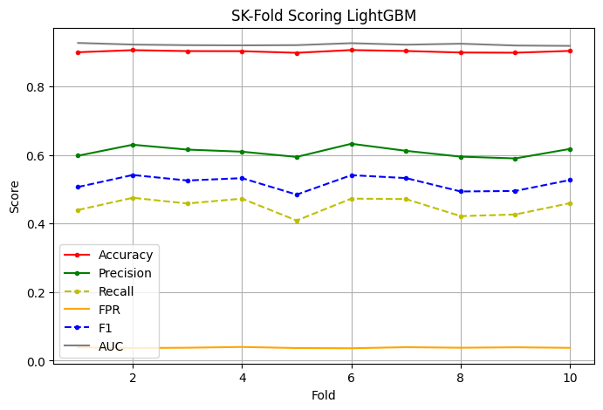
Gambar X. Stratified K-Fold Model LightGBM

3.2.1 Analisis Grafik Stratified K-Fold Model Gradient Boosting
Berdasarkan grafik hasil Stratified K-Fold Validation pada model Gradient Boosting, nilai accuracy terlihat stabil pada rentang 0,89–0,91 di seluruh fold, yang menunjukkan konsistensi performa model selama proses validasi. Nilai precision berada pada kisaran 0,57–0,68 dengan performa tertinggi pada fold ke-6, sehingga menunjukkan kemampuan model dalam menghasilkan prediksi positif dengan tingkat ketepatan yang cukup baik. Namun, nilai recall relatif lebih rendah, yaitu berada pada rentang 0,32–0,42, yang mengindikasikan bahwa model masih belum optimal dalam mendeteksi seluruh data kelas positif.
Nilai F1-Score berada pada kisaran 0,41–0,52 dan menunjukkan adanya fluktuasi pada beberapa fold, sehingga keseimbangan antara precision dan recall belum sepenuhnya stabil. Di sisi lain, nilai False Positive Rate (FPR) relatif rendah dan stabil pada kisaran 0,02–0,03, yang menunjukkan kemampuan model dalam meminimalkan kesalahan klasifikasi pada kelas negatif. Selain itu, nilai AUC yang berada pada rentang 0,91–0,92 menunjukkan bahwa model masih memiliki kemampuan diskriminasi kelas yang baik. Secara keseluruhan, model Gradient Boosting memiliki performa yang cukup stabil, namun kemampuan deteksi kelas positif masih lebih rendah dibandingkan CatBoost dan LightGBM.
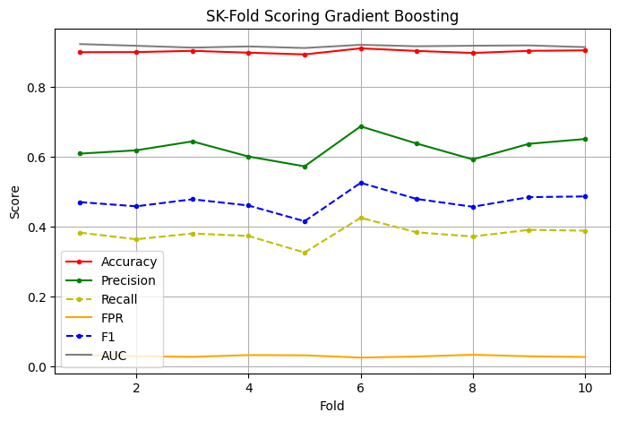
Gambar X. Stratified K-Fold Model Gradient Boosting

Berdasarkan hasil rata-rata evaluasi 10-fold cross validation, diperoleh hasil sebagai berikut:
Model | Accuracy | Precision | Recall | FPR | F1-Score | AUC
CatBoost | 0.90337 | 0.62119 | 0.44344 | 0.03578 | 0.51741 | 0.92273
LightGBM | 0.90215 | 0.60968 | 0.45078 | 0.03813 | 0.51817 | 0.92214
Gradient Boosting | 0.90088 | 0.62500 | 0.37885 | 0.03005 | 0.47165 | 0.91644
Tabel 3.2.1 Rata - Rata Evaluasi 10-Fold
Berdasarkan hasil yang ditunjukan pada Tabel 3.2.1, model CatBoost memperoleh nilai accuracy tertinggi sebesar 90,33% dengan nilai AUC sebesar 92,27%. Hal ini menunjukkan bahwa model CatBoost memiliki kemampuan klasifikasi dan separasi kelas yang sangat baik dibandingkan model lainnya.

3.3 Hyperparameter Tuning dan Fine Tuning
Berdasarkan hasil evaluasi pada tahap Stratified K-Fold Cross Validation, model CatBoost dipilih sebagai model utama untuk proses hyperparameter tuning karena menunjukkan performa yang paling stabil dan kompetitif dibandingkan model lainnya. Proses hyperparameter tuning dilakukan menggunakan empat metode optimasi: RandomizedSearchCV, GridSearchCV, Optuna, dan HyperOpt dengan ruang pencarian parameter (search space) yang sama untuk memastikan perbandingan yang adil. Tujuan utama adalah menemukan konfigurasi parameter CatBoost yang optimal terhadap performa klasifikasi pada dataset uji. Adapun parameter yang digunakan ditunjukkan pada Tabel 3.3.1.

Hyperparameter | Nilai Parameter
iterations | 500, 1000, 1500
learning_rate | 0.01, 0.05, 0.1, 0.2
depth | 4, 6, 8, 10
l2_leaf_reg | 1, 3, 5, 7, 9
border_count | 32, 64, 128, 254
bagging_temperature | 0, 0.5, 1, 2
random_strength | 1, 2, 5, 10
od_type | IncToDec
od_wait | 50, 100
Tabel 3.3.1 Parameter hyperparameter tuning

Berdasarkan hasil eksperimen melalui empat metode optimasi pada tahap hyperparameter tuning, setiap pendekatan menghasilkan konfigurasi parameter optimal yang ditunjukan pada Tabel 3.3.2.
Metode Optimasi | Parameter Optimal | Jumlah Iterasi
RandomizedSearchCV | depth=8, learning_rate=0.01, l2_leaf_reg=9, bagging_temperature=1, border_count=128, random_strength=2, od_type='IncToDec', od_wait=50 | 1500
GridSearchCV | depth=3, learning_rate=0.1, l2_leaf_reg=2 | 500
Optuna | depth=10, learning_rate=0.0990, l2_leaf_reg=7.52, bagging_temperature=1.83, border_count=153, random_strength=8.29, od_type='IncToDec', od_wait=50 | 861
HyperOpt | depth=4, learning_rate=0.0508, l2_leaf_reg=4.15, bagging_temperature=0.227, border_count=128, random_strength=3.51, od_type='IncToDec', od_wait=50 | 1000

Tabel 3.3.2 Parameter Optimal Hasil Hyperparameter Tuning

Model | Accuracy | Precision | Recall | FPR | F1-Score | AUC | Confusion Matrix (TN, FP, FN, TP)
CatBoost Optuna | 0.9004 | 0.5990 | 0.4610 | 0.0411 | 0.5210 | 0.9164 | (7652, 328, 573, 490)
CatBoost HyperOpt | 0.8999 | 0.6048 | 0.4290 | 0.0373 | 0.5019 | 0.9202 | (7682, 298, 607, 456)
CatBoost GridSearchCV | 0.8989 | 0.6019 | 0.4139 | 0.0365 | 0.4905 | 0.9169 | (7689, 291, 623, 440)
CatBoost RandomizedSearchCV | 0.8980 | 0.5946 | 0.4167 | 0.0378 | 0.4900 | 0.9198 | (7678, 302, 620, 443)
CatBoost (Baseline) | 0.8972 | 0.5845 | 0.4327 | 0.0410 | 0.4973 | 0.9217 | (7653, 327, 603, 460)
Tabel 3.3.3 Perbandingan Performa Model

Berdasarkan hasil eksperimen yang ditunjukan pada Tabel 3.3.3, seluruh metode optimasi menunjukkan peningkatan performa yang signifikan dibandingkan dengan model baseline. Metode Optuna berhasil mencapai nilai accuracy tertinggi sebesar 0.9004, yang didukung oleh capaian recall (0.4610) dan F1-score (0.5210) paling optimal, sehingga menunjukkan keseimbangan yang sangat baik antara sensitivity dan precision. Di sisi lain, metode HyperOpt mencatatkan nilai precision tertinggi (0.6048) dengan False Positive Rate (FPR) terendah (0.0373), meskipun memiliki nilai recall yang lebih rendah. Sementara itu, GridSearchCV dan RandomizedSearchCV memberikan hasil yang relatif lebih moderat selama proses pengujian. Walaupun perbedaan nilai accuracy antar metode cukup tipis (di bawah 0.25%), Optuna terbukti secara konsisten memberikan performa superior pada metrik-metrik krusial untuk menangani klasifikasi dengan kondisi imbalanced dataset.

Berdasarkan analisis, CatBoost dengan Optuna dipilih sebagai model final karena: (1) akurasi tertinggi (0.9004), (2) recall tertinggi (0.4610) untuk meminimalkan false negative, (3) F1-score optimal (0.5210), dan (4) efisiensi iterasi dengan konvergensi pada 861 iterasi.

3.4 Teknik Penanganan Ketidakseimbangan Data
Berdasarkan karakteristik dataset yang memiliki ketidakseimbangan kelas (class imbalance) cukup signifikan, di mana kelas positif (minoritas) memiliki proporsi yang jauh lebih kecil dibandingkan kelas negatif (mayoritas), dilakukan eksperimen untuk mengevaluasi pengaruh berbagai strategi penanganan imbalance terhadap performa model. Percobaan ini menguji empat teknik penanganan ketidakseimbangan data, yaitu Class Weight (pembobotan kelas pada fungsi loss), RandomOverSampler (penambahan data minoritas secara acak), SMOTE (Synthetic Minority Over-sampling Technique), dan RandomUnderSampler (pengurangan data mayoritas).

Metode | Accuracy | Precision | Recall | FPR | F1-Score | AUC
SMOTE | 0.8956 | 0.5683 | 0.4657 | 0.0471 | 0.5119 | 0.9153
RandomOverSampler | 0.8844 | 0.5064 | 0.6689 | 0.0868 | 0.5764 | 0.9117
Class Weight | 0.8843 | 0.5057 | 0.7065 | 0.0920 | 0.5895 | 0.9122
RandomUnderSampler | 0.8214 | 0.3851 | 0.8702 | 0.1851 | 0.5339 | 0.9117
Tanpa Strategi Handling (Chatboost Optuna) | 0.9004 | 0.5990 | 0.4610 | 0.0411 | 0.5210 | 0.9164
Tabel 3.4.1 Perbandingan Metode Handling Imbalance
Berdasarkan hasil eksperimen yang dilakukan, penerapan berbagai strategi penanganan imbalance memberikan dampak yang bervariasi terhadap performa model klasifikasi. Teknik SMOTE mampu menghasilkan nilai precision tertinggi (0.5683) serta meminimalkan kesalahan klasifikasi pada kelas negatif dengan nilai FPR terendah (0.0471). Di sisi lain, RandomUnderSampler memberikan nilai recall yang paling signifikan (0.8702), namun kondisi ini disertai dengan penurunan accuracy (0.8214) serta peningkatan FPR yang cukup tajam (0.1851). Sementara itu, penggunaan RandomOverSampler dan Class Weight terbukti dapat meningkatkan kemampuan deteksi kelas positif dibandingkan tanpa strategi, meskipun tetap menunjukkan trade-off berupa penurunan precision dan kenaikan FPR. Temuan ini mengindikasikan adanya hubungan timbal balik yang inheren antara precision, recall, dan specificity pada setiap metode, sehingga tidak ditemukan satu pendekatan yang mampu memberikan performa optimal secara simultan untuk seluruh metrik evaluasi.

Meskipun beberapa strategi meningkatkan metrik tertentu, model tanpa strategi handling imbalance dengan hyperparameter Optuna menunjukkan kinerja paling seimbang, dengan akurasi tertinggi (0.9004), F1-score kompetitif (0.5210), serta FPR rendah (0.0411). Kondisi ini menunjukkan bahwa model CatBoost yang telah dioptimasi dengan Optuna mampu mencapai keseimbangan terbaik antar metrik.

3.5 Teknik Optimasi Klasifikasi
3.5.1 Esemble Model
Teknik ensemble menggabungkan prediksi dari beberapa model secara sinergis untuk menghasilkan prediksi akhir yang lebih stabil dan robust dibandingkan model tunggal. Dalam tahap ini, dua metode ensemble diimplementasikan yaitu Stacking Classifier dan Voting Classifier. Stacking Classifier bekerja dengan melatih meta-model dalam hal ini Logistic Regression, menggunakan keluaran prediksi dari tiga base estimator (CatBoost, LightGBM, dan Gradient Boosting) sebagai fitur masukan barunya, sebagaimana ditunjukkan pada Gambar X. Sementara itu, Voting Classifier pada Gambar X menggunakan mekanisme soft voting yang mengagregasi probabilitas prediksi ketiga model tersebut secara langsung tanpa lapisan pembelajaran tambahan, sehingga label akhir ditentukan berdasarkan rata-rata probabilitas tertinggi.

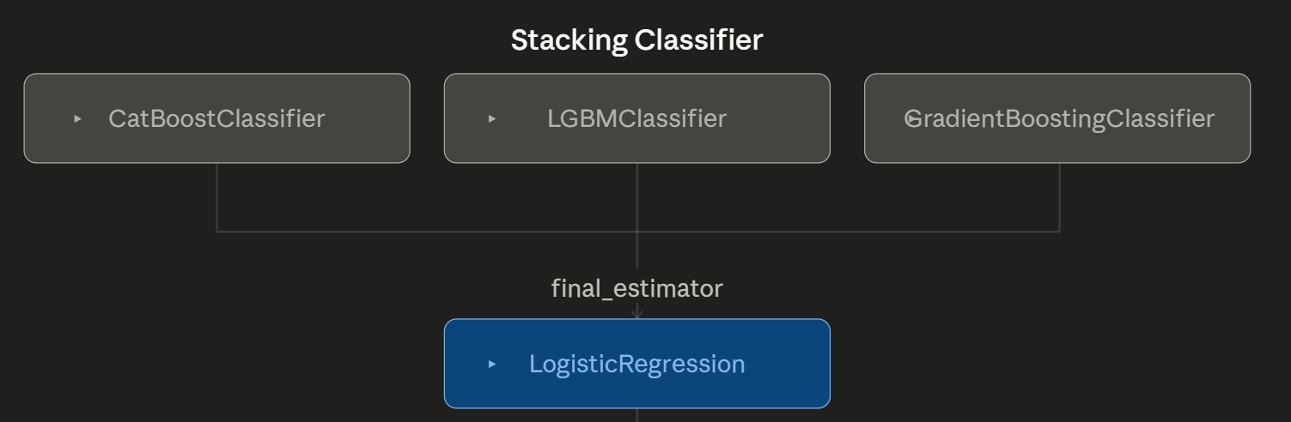
Gambar X. Stacking dan Voting Classifier

Hasil evaluasi pada Tabel 3.X menunjukkan bahwa kedua metode ensemble tidak memberikan peningkatan performa yang signifikan dibandingkan model CatBoost Optuna tunggal. Model CatBoost Optuna justru unggul pada recall (0,4610) dan F1-score (0,5210) yang merupakan metrik kritis dalam deteksi kelas minoritas, sehingga dipertahankan sebagai model terpilih untuk tahap optimasi selanjutnya.
Model | Accuracy | Precision | Recall | FPR | F1-Score | AUC
Stacking Classifier | 0,8970 | 0,5833 | 0,4346 | 0,0414 | 0,4981 | 0,9219
Voting Classifier | 0,8983 | 0,5940 | 0,4252 | 0,0387 | 0,4956 | 0,9213
CatBoost Optuna | 0,9004 | 0,5990 | 0,4610 | 0,0411 | 0,5210 | 0,9164
Tabel 3.5.1 Perbandingan Medel Esemble
3.5.1 Optimasi Thershold
Secara default model klasifikasi biner menggunakan nilai ambang batas (threshold) 0,5 untuk mengonversikan probabilitas prediksi menjadi label kelas. Namun, nilai ini tidak selalu optimal pada dataset dengan distribusi kelas yang tidak seimbang. Oleh karena itu, dilakukan pencarian threshold optimal secara iteratif pada model CatBoost Optuna dengan mengevaluasi seluruh nilai kandidat berdasarkan metrik accuracy, sebagaimana ditunjukkan pada kurva Threshold & Accuracy Score pada Gambar X. Nilai threshold optimal yang diperoleh adalah 0,4963, yang sangat dekat dengan nilai default, mengindikasikan bahwa model telah terkalibrasi secara probabilistik dengan baik.
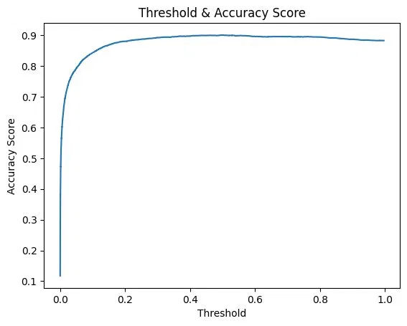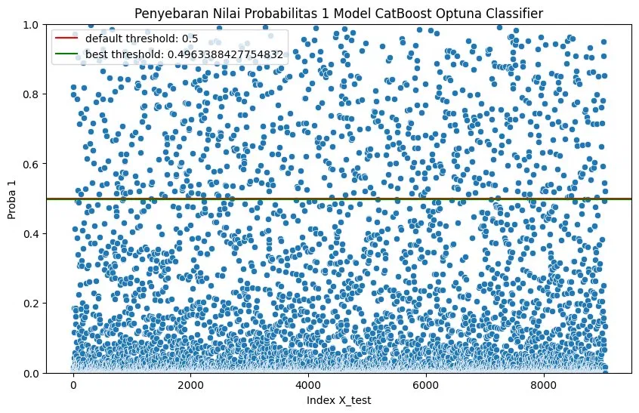
Gambar X. Threshold Probabilitas Prediksi
Penerapan threshold optimal menghasilkan peningkatan tipis namun konsisten pada accuracy, recall dan F1-score, sebagaimana ditunjukkan pada Tabel X. Nilai AUC tetap tidak berubah karena bersifat threshold-agnostic. Dengan demikian, model CatBoost Optuna dengan threshold 0,4963 ditetapkan sebagai model final dalam penelitian ini.
Model | Threshold | Accuracy | Recall | FPR | F1-Score | AUC
CatBoost Optuna | 0,5000 | 0,9004 | 0,4610 | 0,0411 | 0,5210 | 0,9164
CatBoost Optuna + Threshold | 0,4963 | 0,9005 | 0,4647 | 0,0415 | 0,5233 | 0,9164
Tabel 3.5.2 Evaluasi Threshold

3.6 Hasil Evaluasi Model
Tahap evaluasi model dilakukan secara komprehensif terhadap 18 model yang dihasilkan dari berbagai skenario eksperimen, yang mencakup model baseline, hasil hyperparameter tuning, penanganan ketidakseimbangan kelas, metode ensemble, serta optimasi threshold. Seluruh model dievaluasi menggunakan metrik accuracy, precision, recall, false positive rate (FPR), F1-score, dan area under the curve (AUC) pada data uji yang identik, sehingga memungkinkan perbandingan yang objektif dan terstandarisasi antar model. Rekapitulasi hasil evaluasi seluruh model disajikan pada Tabel 3.6.1.

 | Model | Accuracy | Precision | Recall | FPR | F1 | AUC | TN, FP, FN, TP
1 | CatBoost Optuna + Threshold (0.4963) | 0.9005 | 0.5988 | 0.4647 | 0.0415 | 0.5233 | 0.9164 | 7649, 331, 569, 494
2 | CatBoost Optuna | 0.9004 | 0.5990 | 0.4610 | 0.0411 | 0.5210 | 0.9164 | 7652, 328, 573, 490
3 | CatBoost HyperOpt | 0.8999 | 0.6048 | 0.4290 | 0.0373 | 0.5019 | 0.9169 | 7682, 298, 607, 456
4 | CatBoost GridSearchCV | 0.8989 | 0.6019 | 0.4139 | 0.0365 | 0.4905 | 0.9169 | 7689, 291, 623, 440
5 | Voting Classifier | 0.8983 | 0.5940 | 0.4252 | 0.0387 | 0.4956 | 0.9213 | 7671, 309, 611, 452
6 | CatBoost RandomizedSearchCV | 0.8980 | 0.5946 | 0.4167 | 0.0378 | 0.4900 | 0.9199 | 7678, 302, 620, 443
7 | CatBoost | 0.8972 | 0.5845 | 0.4327 | 0.0410 | 0.4973 | 0.9217 | 7653, 327, 603, 460
8 | Stacking Classifier | 0.8970 | 0.5833 | 0.4346 | 0.0414 | 0.4981 | 0.9219 | 7650, 330, 601, 462
9 | Gradient Boosting | 0.8967 | 0.5961 | 0.3763 | 0.0340 | 0.4614 | 0.9121 | 7709, 271, 663, 400
10 | LightGBM | 0.8962 | 0.5742 | 0.4516 | 0.0446 | 0.5055 | 0.9193 | 7624, 356, 583, 480
11 | CatBoost Optuna SMOTE | 0.8956 | 0.5683 | 0.4657 | 0.0471 | 0.5119 | 0.9153 | 7604, 376, 568, 495
12 | XGBoost | 0.8948 | 0.5662 | 0.4506 | 0.0460 | 0.5018 | 0.9158 | 7613, 367, 584, 479
13 | Random Forest | 0.8937 | 0.5810 | 0.3443 | 0.0331 | 0.4324 | 0.9138 | 7716, 264, 697, 366
14 | CatBoost Optuna RandomOverSampler | 0.8844 | 0.5064 | 0.6689 | 0.0868 | 0.5764 | 0.9117 | 7287, 693, 352, 711
15 | CatBoost Optuna Class Weight | 0.8843 | 0.5057 | 0.7065 | 0.0920 | 0.5895 | 0.9122 | 7246, 734, 312, 751
16 | Support Vector Machine | 0.8830 | 0.6471 | 0.0103 | 0.0008 | 0.0204 | 0.6930 | 7974, 6, 1052, 11
17 | Decision Tree | 0.8655 | 0.4300 | 0.4421 | 0.0781 | 0.4360 | 0.6820 | 7357, 623, 593, 470
18 | CatBoost Optuna RandomUnderSampler | 0.8214 | 0.3851 | 0.8702 | 0.1851 | 0.5339 | 0.9117 | 6503, 1477, 138, 925
Tabel 3.6.1 Evaluasi Threshold

3.7 Analisis
Berdasarkan keseluruhan hasil eksperimen, terdapat beberapa temuan utama yang dapat diidentifikasi, yaitu:
- Proses hyperparameter tuning menggunakan Optuna secara konsisten menghasilkan performa yang lebih unggul dibandingkan metode optimasi lainnya seperti Grid Search, Randomized Search, dan HyperOpt. Hal ini ditunjukkan oleh capaian accuracy tertinggi sebesar 0,9004 sebelum penerapan optimasi threshold, serta keseimbangan yang relatif lebih baik antara precision dan recall.
- Strategi penanganan ketidakseimbangan kelas menunjukkan adanya pola trade-off yang konsisten. Metode undersampling maupun oversampling mampu meningkatkan recall secara signifikan, namun di sisi lain menyebabkan penurunan accuracy serta peningkatan false positive rate. Temuan ini menunjukkan bahwa peningkatan sensitivitas terhadap kelas minoritas umumnya diikuti oleh meningkatnya kesalahan prediksi pada kelas mayoritas.
- Penerapan metode ensemble learning (Stacking dan Voting Classifier) tidak memberikan peningkatan performa yang signifikan dibandingkan model tunggal CatBoost Optuna. Hal ini mengindikasikan bahwa kompleksitas tambahan dari pendekatan ensemble tidak menghasilkan kontribusi yang sebanding terhadap peningkatan performa model dalam konteks dataset yang digunakan.
Secara keseluruhan, model CatBoost Optuna dengan optimasi threshold 0,4963 ditetapkan sebagai model terbaik dalam penelitian ini karena menunjukkan keseimbangan performa paling optimal di antara seluruh metrik evaluasi. Model ini menghasilkan accuracy sebesar 0,9005, recall sebesar 0,4647, F1-score sebesar 0,5233, serta false positive rate sebesar 0,0415. Selain itu, model ini mampu menghasilkan 494 true positive dari total 1.063 data positif pada data uji.
Nilai AUC sebesar 0,9164 juga mengindikasikan kemampuan diskriminasi yang sangat baik antara kelas positif dan negatif. Temuan ini menunjukkan bahwa kombinasi antara optimasi hyperparameter berbasis Optuna dan penyesuaian threshold probabilitas merupakan pendekatan yang paling efektif dalam menangani permasalahan klasifikasi pada dataset dengan ketidakseimbangan kelas, dibandingkan metode resampling maupun pendekatan ensemble yang lebih kompleks.

Daftar Pustaka
Han, J., Kamber, M., & Pei, J. (2012). Data Mining: Concepts and Techniques. Morgan Kaufmann.
Kotler, P., & Keller, K. (2016). Marketing Management. Harlow: Pearson Education Limited.
Moro, S., Cortez, P., & Rita, P. (2014). A data-driven approach to predict the success of bank telemarketing. Decision Support Systems, 22-31.
Prokhorenkova, L., Gusev, G., Vorobev, A., Dorogush, A., & Gulin, A. (2018). CatBoost: unbiased boosting with categorical features. Advances in Neural Information Processing Systems (NeurIPS). Long Beach, CA: Curran Associates, Inc.
Provost, F., & Fawcett, T. (2013). Data Science for Business. Sebastopol: O’Reilly Media.
Vives, X. (2019). Digital disruption in banking. Annual Review of Financial Economics, 243–272.
Witten, I., Frank, E., Hall, M., & Pal, C. (2016). Practical Machine Learning Tools and Techniques. Cambridge: Morgan Kaufmann.

Lampiran
No. | Deskripsi | Link
1 | Dashboard EDA (Google Looker Studio) | Link Dashboard Analysis
2 | Code | Link Code Python
3 | Video | Link Video Presentasi
4 | Slide Presentasi | Link Slide Presentasi

